ВЛИЯНИЕ МЕХАНИЧЕСКОЙ АКТИВАЦИИ НА ТЕПЛОФИЗИЧЕСКИЕ СВОЙСТВА ПОРОШКООБРАЗНОГО ПОЛИТЕТРАФТОРЭТИЛЕНА
А.И. Малкин, М.Р. Киселев, В.А. Клюев,
Н.Н. Лознецова, Д.А. Попов, Ю.П. Топоров
ФГБУН Институт физической химии и электрохимии им. А.Н. Фрумкина РАН
Россия, 119071.Москва, Ленинский проспект,31 стр. 4
E mail: yupt@rambler.ru

Одним из способов модифицирования свойств порошкообразных материалов является их механическая активация, осуществляемая с помощью разного рода устройств. Ранее [1] было обнаружено влияние механоактивации на теплоемкость C_{p} порошкообразных металлов. Оказалось, что после обработки в планетарном активаторе C_{p} порошка возрастает. Аналогичный результат наблюдался при исследовании металлов после интенсивной пластической деформации [2]. В данной работе изучено влияние механической активации на теплофизические свойства такого химически стойкого полимерного материала, как политетрафторэтилен (ПТФЭ).
Исследовался полимер торговой марки «Флуралит» (производства ООО «Флуралит Синтез», Москва) в виде ультрадисперсного порошка с размером сферических частиц около 1 мк. Активация осуществлялась в планетарном активаторе марки АГО-2У с помощью шаров (сталь ШХ15, диаметр 6-8 мм) при охлаждении барабанов проточной водой. Предварительные исследования с помощью ИК-спектроскопии показали, что при использованных режимах обработка в планетарном активаторе не приводит к деструкции полимерных молекул, а сопровождается только дефектообразованием и аморфизацией полимера.
Исследования термофизических свойств порошков ПТФЭ до и после механоактивации проводились по стандартной технологии на исследовательском комплексе DSС Q100 фирмы Intertech Corporation (USA), позволявшем проводить исследования не только в обычном, но и модуляционном режиме. Исследовалось влияние механоактивации, осуществлявшейся в разных средах, на процесс и энтальпию плавления полимера, на величину удельной теплоемкости и её температурную зависимость.
Результаты исследований представлены на рис. 1 в виде ДСК-кривых и на рис. 2 в виде кривых температурных зависимостей теплоемкости исходного порошка ПТФЭ (на обоих рисунках кривые 1) и порошков ПТФЭ, механоактивированных в течение 15 мин, всухую на воздухе (кривые 2), в гексане (кривые 3) и растворе эпилама в хладоне(4).

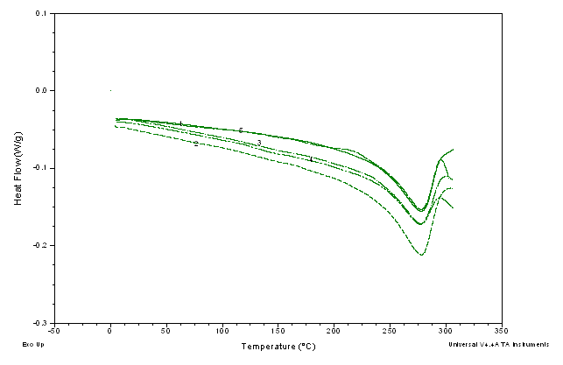
Рисунок 1 - ДСК-кривые порошков ПТФЭ: исходного (1) и активированных (2-4), (5) –ДСК-кривая ПТФЭ, обработанного в гексане, после 2,5-летней выдержки.
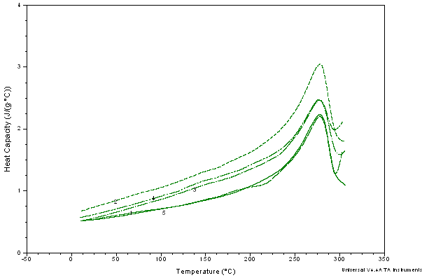
Рисунок 2 - Температурные зависимости удельной теплоемкости порошков ПТФЭ.

Анализ ДСК-кривых свидетельствует о том, что механоактивация не приводит к заметному изменению температуры плавления полимера (T_{пл.} у исходного 277,2ºС и у механоактивированных 277±0,5 ºС). Однако энтальпия процесса плавления полимера после механоактивации изменяется (у исходного порошка ΔH= 36,08 Дж/г, у механоактивированного в сухую – 40,28 Дж/г, активированного в гексане – 23,92 Дж/г).
Проведенные методом модуляционной ДСК измерения, результаты которых приведены на рис.2, показали, что механоактивация приводит не только к изменению энтальпии плавления, но и к изменению удельной теплоемкости полимера. При этом величина C_{p} полимера после механической активации увеличивается, причем степень изменения C_{p} зависит от среды, в которой происходит процесс активации. Максимальное увеличение теплоемкости наблюдается при активации в сухую в воздушной среде. Так, если С_{p} исходного порошка ПТФЭ при 50⁰ С составляет 0,5845 Дж/г ºC, то у активированного в сухую - С_{p} = 0,8478 Дж/г ºC, а у порошка, активированного в гексане (и в растворе фторсодержащго ПАВ в хладоне) - С_{p} = 0,6845 Дж/г ºC. Очень важен обнаруженный факт того, что при достаточно продолжительной выдержке порошков на воздухе эффект влияния активации на С_{p} практически исчезает (ДСК-кривые исходного ПТФЭ и ПТФЭ, обработанного 2,5 года назад в гексане, совпадают).
Таким образом, результаты проведенной работы показали, что механоактивация ПТФЭ, даже не приводящая к деструкции макромолекул полимера, существенно изменяет его фундаментальные термофизические характеристики.

Литература
1. А.И. Малкин, М.Р. Киселев, В.А. Клюев, Н.Н. Лознецова Ю.П. Топоров Влияние механоактивации на теплоемкость порошкообразного вольфрама // Письма в ЖТФ.2012, т.38, №6, С. 510-515.
2. Р.З.Валиев, И.В. Александров. Наноструктурные материалы, полученные интенсивной пластической деформацией. М.: Логос, 2001, 272 с.

